Depuración on-chip empleando el adaptador JLINK
Versión 5.3

Sistemas Electrónicos Digitales

Universidad de Alcalá
Departamento de Electrónica

Introducción al documento
En esta guía se muestra el proceso de depuración de un programa ejemplo empleando el adaptador J-LINK de Segger.

Índice de contenidos

1 Introducción al documento 3
2 Índice de contenidos 3
3 Introducción 5
4 Conexión de la Tarjeta BlueBoard_LPC1768_H 5
5 Depuración del programa. 5
6 Ejercicios propuestos. 7
Anexo: Programa ejemplo 9

Introducción

En este guión se presentan los pasos a seguir para realizar la depuración de un programa ejemplo empleando el adaptador J-Link de Segger. El programa ejemplo que se empleará se encuentra en la página web de la asignatura Depuracion_JLINK. El código fuente de este programa se encuentra también recogido en el anexo de este guión.

Conexión de la Tarjeta BlueBoard_LPC1768_H
En esta práctica se va a trabajar con la tarjeta BlueBoard_LPC1768_H alimentada por USB con el adaptador J-LINK para realizar la carga y depuración del programa.
- Conecte el adaptador J-LINK a la Tarjeta BlueBoard_LPC1768_H.
- Alimente la tarjeta BlueBoard por USB conectándola al ordenador con el cable USB-MiniUSB
- Conecte el adaptador J-LINK al ordenador.

En esta práctica no se van a utilizar más componentes externos.

Depuración del programa.

El programa que se va a utilizar como punto de partida es el programa llamado Depuración_JLINK, cuyo funcionamiento consiste en hacer parpadear el LED D7 de la tarjeta Blueboard. La cadencia de encendido y apagado del LED se multiplica por 2 si se mantiene pulsado el pulsador SW1.

Una vez generado el proyecto basado en el programa Depuración_JLINK y de haber configurado el adaptador J-LINK (ver el documento “Guía de configuración del adaptador JLINK para carga y depuración” en la documentación correspondiente a la Practica 3 de la asignatura) se debe proceder a realizar el volcado del programa en la memoria Flash del microcontrolador pulsando Start Debug Session (). Una vez en la pantalla del depurador, los pasos para depurar el programa empleando el JLINK son los siguientes:

- El primer paso para comprobar el funcionamiento del programa es realizar una ejecución paso a paso del mismo. Para ello, coloque Breakpoints en las líneas del programa en las que se produce un cambio en el estado del pin de salida que lleva conectado el LED D7.

- Una vez puestos los Breakpoints se puede realizar una ejecución continua del programa, comprobando que la ejecución se para en la línea que produce el encendido del LED D7, tal y como se muestra en la figura 1, y que cambia el estado del LED D7 de la tarjeta.

- A continuación se debe hacer un seguimiento del estado de los pines a través de la ventana del puerto 1 del Fast GPIO, tal y como se ha estudiado en la Practica 2. En esta ventana se debe ver reflejado el estado del pin 1.18 durante la ejecución del programa.

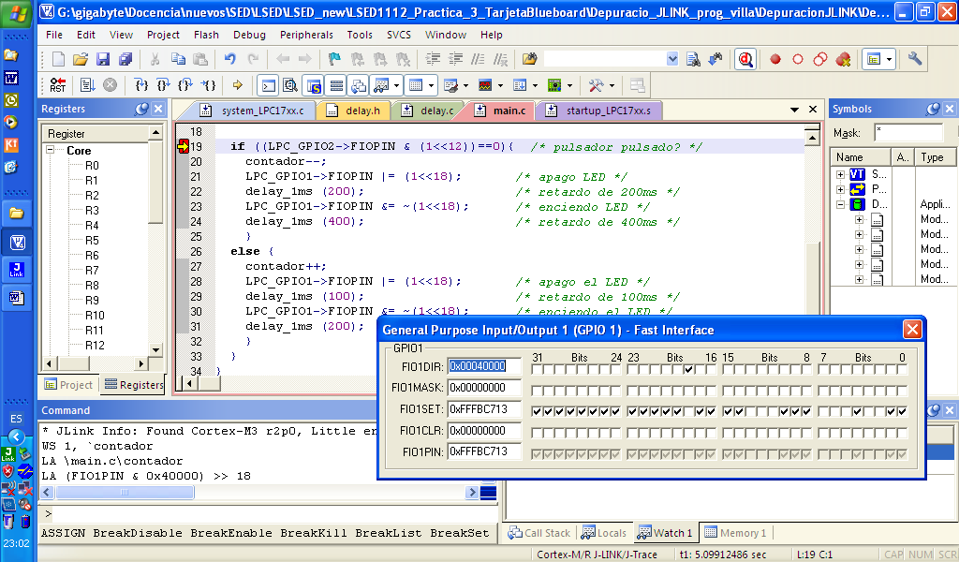
Figura 1. Depuración empleando Breakpoints del programa ejemplo.

- También se puede hacer un seguimiento del estado del pin P1.18 empleando el analizador lógico, tal y como se estudió en la práctica 2. Para ello, basta con añadir el registro FIO1PIN.18 al analizador lógico. Depurando en ejecución continua y manteniendo los Breakpoints podemos determinar el tiempo que está encendido y apagado el LED pulsando y sin pulsar el pulsador SW2. El resultado de este ejercicio se muestra en la figura 2.

- En cualquier momento y sin salirse del modo de depuración se puede modificar la frecuencia de muestreo y el escalado de la traza que se muestra en el analizador lógico en el apartado Debug Settings del menú Debug. Las opciones de dicho apartado han sido explicadas en el documento “Guía de configuración del adaptador JLINK para carga y depuración” de la documentación correspondiente a la Práctica 3 de la asignatura.

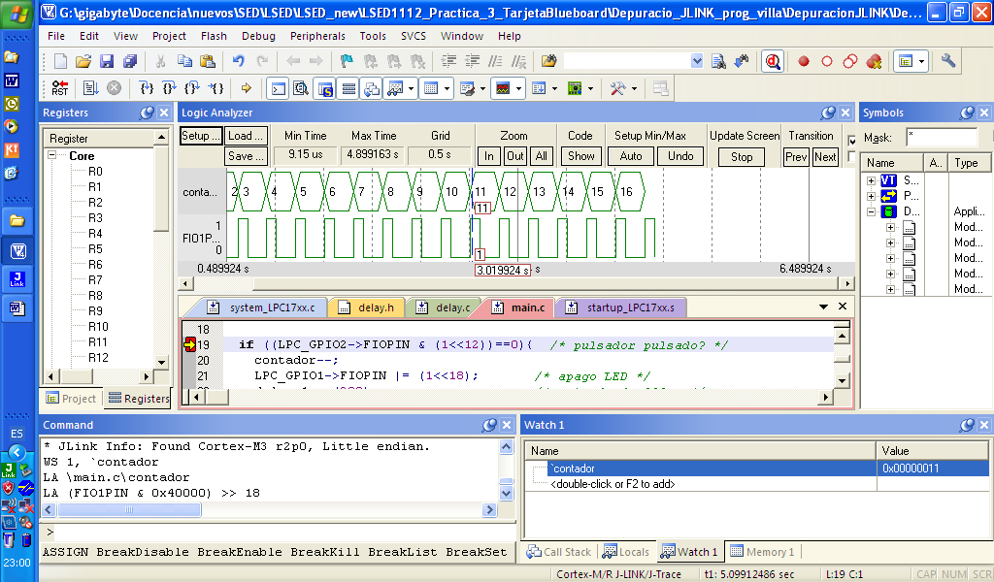

Figura 2. Resultado de usar el Analizador lógico para representar el estado del LED en tiempo real.
- Además de lo anterior, se puede mostrar el número de iteraciones que se han realizado haciendo un seguimiento de la variable contador empleando la ventana Watch. Esta variable se puede visualizar durante la ejecución de todo el programa al haber sido declarada como variable global.

Ejercicios propuestos.

Una vez realizada una primera depuración se proponen los siguientes ejercicios, de los cuales se deben adjuntar evidencias y se debe mostrar al profesor.

1.- Visualización del estado del pulsador SW2 en tiempo real.
Para ello se debe mostrar el estado del pin P2.12 a través del analizador lógico y de la ventana de F-GPIO2. Tomar una captura de la pantalla en la que se muestre el efecto de la pulsación del SW2 sobre el tiempo de retardo de encendido del LED y copiarla a continuación.

En la imagen se observa que al pulsar el pulsador sw2 la cadencia del led aumenta y parpadea más deprisa. En la señal que hemos nombrado como FIO2PIN (que hace referencia al p2.12) se debería ver el cambio de flancos al pulsar el botón.
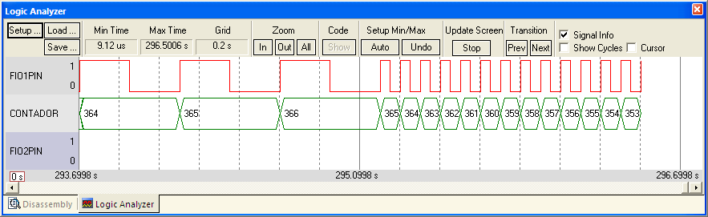

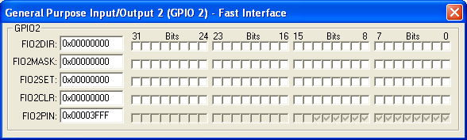

2.- Modificar el programa para que la pulsación de SW2 produzca que el pin 0 del puerto 1 cambie de estado cada 500 ms. Por el contrario, cuando el pulsador SW2 no esté pulsado debe encenderse y apagarse el LED D8 de la tarjeta Blueaboard con la misma frecuencia. Nota: tener en cuenta que el LED D8 se encuentra conectado al pin 29 del puerto 1 y se activa a nivel alto.
Copiar a continuación el código fuente realizado.

Hemos modificado el código para que haga referencia a los nuevos puertos y funcione de la manera que dice el enunciado. En la imagen la señal señalada como 1 se refiere al estado de sw2 y la señal señalada como 2 al estado del led D8.

// ********************************************************
// Proyecto: Parpadea un LED
//
// Archivo: main.c
//
// *******************************************************

#include "lpc17xx.h"
#include "delay.h"

int32_t contador = 0;

int main (void)
{
LPC_GPIO1->FIODIR |= (1<<18); // P1.18 definido como salida
LPC_GPIO2->FIODIR &= ~(1<<12); // P2.12 definido como entrada
LPC_GPIO1->FIOCLR |= (1<<18); // P1.18 apagado

while(1) {
// Comprueba si el pin P2.12 está a nivel bajo (pulsado)
if (!(LPC_GPIO2->FIOPIN & (1<<12))){
// Si está pulsado
contador --;
LPC_GPIO1->FIOPIN |= (1<<0); // Enciendo LED
delay (5000000);
LPC_GPIO1->FIOPIN &= ~(1<<0); // Apago LED
delay (5000000);
}
else
{
// Si no está pulsado
contador++;
LPC_GPIO1->FIOPIN |= (1<<29); // Enciendo LED
delay (5000000);
LPC_GPIO1->FIOPIN &= ~(1<<29); // Apago LED
delay (5000000);
}
}
}

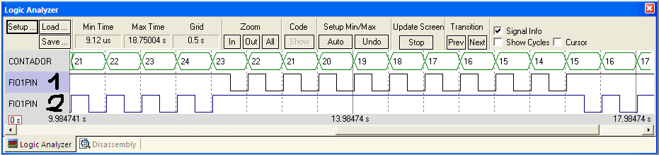

3.- Visualizar en el osciloscopio la tensión de los pines 0 y 29 del puerto 1 durante el funcionamiento del programa desarrollado en el apartado 2. Comparar lo obtenido entre ambos pines. Si hay diferencia, explicar a qué es debida. Anotar a continuación los valores de tensión obtenidos en cada caso y medir el periodo de la señal visualizada.

4.- Indicar los problemas encontrados en la realización de la práctica.
El FIO2PIN12 (pulsador sw2) no se visualizaba al pulsar a pesar de estar correctamente seleccionado, tanto en el analizador como con la ventana de F-GPIO2

Anexo: Programa ejemplo

El siguiente programa produce el parpadeo del LED D7 de la tarjeta de desarrollo Blueboard LPC1768-H con una frecuencia que depende de la pulsación del SW2

// ********************************************************
// Proyecto: Parpadea un LED
//
// Archivo: main.c
//
// *******************************************************

#include "lpc17xx.h"
#include "delay.h"

int32_t contador = 0;

int main (void)
{
LPC_GPIO1->FIODIR |= (1<<18); // P1.18 definido como salida
LPC_GPIO2->FIODIR &= ~(1<<12); // P2.12 definido como entrada
LPC_GPIO1->FIOCLR |= (1<<18); // P1.18 apagado

while(1) {
// Comprueba si el pin P2.12 está nivel bajo (pulsado)
contador --;
if (!(LPC_GPIO2->FIOPIN & (1<<12))){
// Si est· pulsado
LPC_GPIO1->FIOPIN |= (1<<18); // Enciendo LED
delay (1000000);
LPC_GPIO1->FIOPIN &= ~(1<<18); // Apago LED
delay (1000000);
}
else
{
// Si no está pulsado
contador ++;
LPC_GPIO1->FIOSET = (1<<18); // Enciendo LED
delay (5000000);
LPC_GPIO1->FIOCLR = (1<<18); // Apago LED
delay (5000000);
}
}
}

// ********************************************************
// Fichero: Delay.C
//
// Funciones de retardo
// ********************************************************

#include <LPC17xx.H>

void delay(uint32_t n)
{
int32_t i;

for(i=0;i<n;i++);
}

// ********************************************************
// Fichero: Delay.H
//
// Funciones de retardo
// ********************************************************

extern void delay(int n);

